

用户管理示例

*\* 本示例适用于 2016 年 3 月 Xbox One XDK 或更高版本。*

# 描述

本示例用于跟踪用户和控制器事件，在添加、删除用户和控制器以及在底层系统中更改其配对时会收到这些事件。本示例还演示了如何获取活动用户，并在从挂起状态恢复时刷新此用户。

# 使用样本

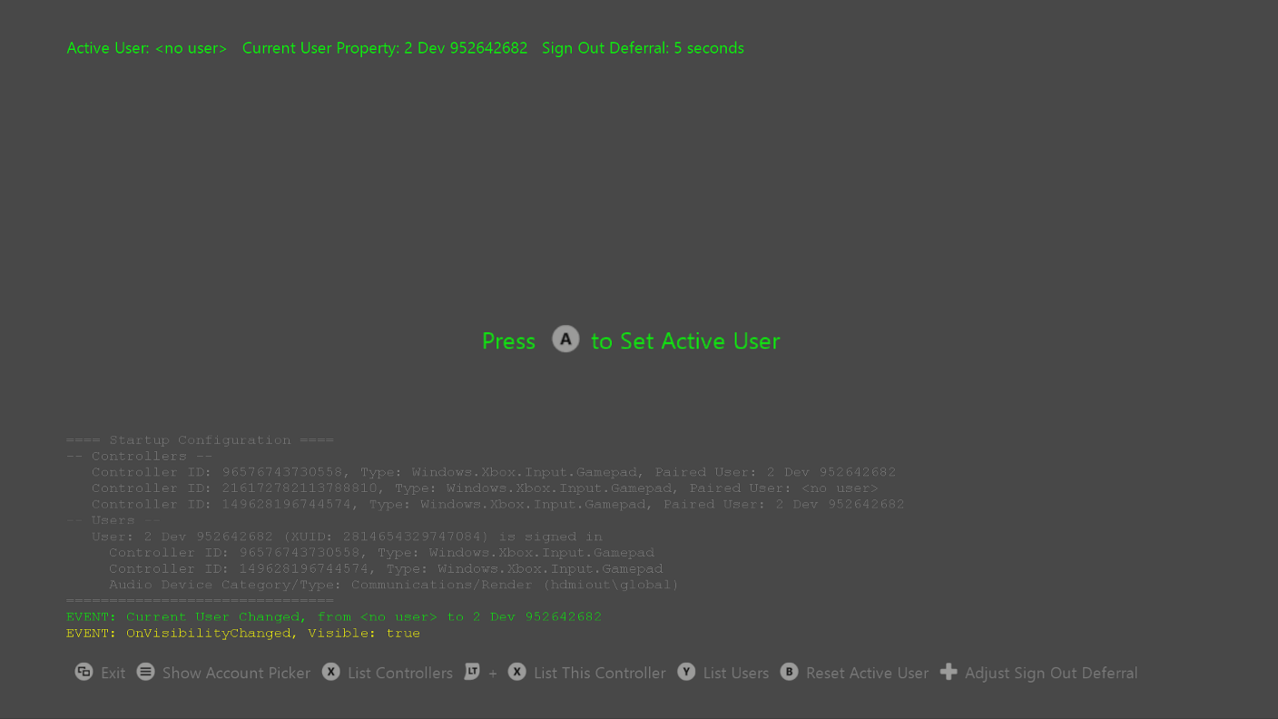

|  |  |
| --- | --- |
| 操作 | 游戏手柄 |
| 显示帐户选择器 | 菜单按键 |
| 列示控制器 | X 键 |
| 列示此控制器 | 左侧扳机键 + X 按钮 |
| 列示用户 | Y 键 |
| 设置/重置活动用户 | A / B 按钮 |
| 调整注销延迟时间（以秒为单位） | 方向键左/右 |
| 退出 | 查看按键 |

# 实施说明

有关所有用户和控制器事件处理代码，请参阅 UserManagement.cpp 中的 Initialize() 方法。这些代码在 lambda 函数中实现。范围锁将每个事件处理程序的所有主机输出整合在一起。

您可能还希望在 UserManagement.cpp 的 OnResuming() 方法中查看 Process Lifetime Management (PLM) 代码，以了解在从挂起状态恢复时如何检查和处理过时的活动用户。

关于“活跃用户”的说明

本示例模拟“参与提示”，通过提示用户按下游戏手柄上的 A 键以获取“**活跃用户**”。当前活动用户显示在本示例中屏幕的左上角。

这有助于演示 Xbox 要求，如果标题采用了用户个人资料相关操作（如，为用户写入丰富信息、保存用户进度或偏好、奖励成就等），标题必须在对用户的个人资料采取任何操作前指示活动用户。可使用多种方法确定活跃用户的身份。对于大多数游戏，建议在启动时使用用户获取屏幕，其中会提示用户按下按钮以继续，且通过此过程，游戏可捕获活动用户。如果只有一个用户登入，则可假定他们是活动用户。如果只连接了一个控制器，则可假定它正在被使用并由与之配对的用户进行查询。如有必要，游戏可提示用户使用 **ShowAccountPickerAsync** 进行挑选。在初次用户获取后，如果可能有多个用户参与游戏，则可额外调用ShowAccountPickerAsync 以添加其他用户。

此外，出于比较和实验目的，在本示例中，Xbox **CurrentUser** 的属性也显示在屏幕顶部。“当前用户”(Current User) 是 Xbox 应用模型的一部分，并在游戏启动或恢复（从暂停模式）时，在主页告知您哪些用户的个人资料是活动个人资料。

通过此属性跟踪活动用户，**CurrentUserChanged** 事件是实现用户管理的另一种方式，但通常不建议用于游戏。此属性可能无法始终依照游戏的期望时间进行更新。例如，在当前的 Xbox OS 中，用户按下游戏手柄上的 Xbox 按钮调出指南并选择“切换配置文件”(Switch profile) 时，这可以更改控制器配对，但*不*会更改当前用户。为此以及出于其他原因，我们建议您自行实现“活跃用户”概念，使其最适合您的游戏需求并遵守用户管理方面的 Xbox 要求。

这些概念将在 XDK 文档和 Xbox 要求文档中进一步讨论（请具体参见 **XR-112**：建立初始用户和控制器，以及 **XR-113**：活动用户管理，以及以下资源部分列出的其他文档）。

示例限制

请注意本示例中的以下限制：

1. 不会跟踪与活动用户配对的“活动控制器”
2. Kinect 不用于设置活动用户

# 尝试操作

以下每个操作都有助于演示与用户管理相关的多个重要场景。观察屏幕日志中显示的更改和事件。

1. **操作**：使用游戏手柄上的 Xbox 按钮调出指南并选择“切换配置文件”。  
   **观察**：请注意，可能会触发各种用户和控制器事件，但当前用户保持不变。
2. **操作**：使用 Xbox 按钮返回主页（开发人员主页或零售主页），调出指南并切换配置文件，然后恢复示例。  
   **观察**：此场景下的当前用户更新。根据标题决定是否清除活动用户并显示参与提示。本示例不会跟踪活动用户的活动控制器。
3. **操作**：登录并建立活动用户后，请在其他位置登录以演示单点存在 (SPOP)。  
   **观察**：发生以下事件序列：
   1. SignOutStarted 事件（您在这里可以启动保存游戏状态，例如，在保持注销延迟对象时）
   2. 发生注销延迟（本示例中的默认持续时间设置为 5 秒）
   3. ControllerPairingChanged 事件用于从控制器中删除用户配对
   4. UserRemoved 事件
   5. SignOutCompleted 事件（在这里重置活动用户）
4. **操作**：登录并建立活动用户后，使用 Xbox One Manager 或 Dev Home 挂起示例，注销活动用户，然后恢复。  
   **观察**：在恢复时，本示例将查找过时的活动用户，并且在该用户不再登录的情况下，清除活动用户并再次显示参与提示。同时，观察当前用户属性未更改，也未收到任何 SignOut 事件。
5. **操作**：登录并建立活动用户后，使用 Xbox One Manager 或 Dev Home 挂起示例，注销活动用户，在示例仍处于挂起状态时重新登录该用户，然后恢复。  
   **观察**：在恢复时，本示例将查找过时的活动用户，但由于该用户已登录，因此可刷新活动用户对象。另请注意未收到任何 SignOut 事件。

# 常见问题解答

1. 当我只将一个控制器插入我的主机时，为什么会列出两个（或更多）游戏手柄控制器？  
   **回答**：如果您正在运行 Xbox One Manager 并将其连接到您的 devkit，则它会作为游戏手柄在控制器列表中显示。请尝试退出 Xbox One Manager，您应该看到一个 Controller Removed 事件。
2. 我没有看到任何用户或控制器事件触发。发生了什么？  
   **回答：**这种情况很少发生。请尝试重新启动主机，以更正系统服务的故障。我们还建议您使用 Xbox One Manager 中的“报告问题”(Report-a-Problem) 工具发送反馈以报告此情况。

# 资源

* XR-112：建立初始用户和控制器
* XR-113：活动用户管理
* XR-115：添加和删除用户和控制器
* XR-116：从挂起和约束模式恢复时处理用户和控制器
* [Xfest 2014](https://developer.xboxlive.com/zh-cn/platform/documentlibrary/events/Pages/Xfest2014.aspx) 谈论：“管理玩家和输入：谁在玩我的游戏？”  
  [视频](http://go.microsoft.com/?linkid=9845004) | [.pptx](https://developer.xboxlive.com/_layouts/xna/download.ashx?file=InputAudioSG_Managing_Players_and_Input_Who_is_Playing_My_Game.pptx&folder=platform\xfest2014)
* [白皮书](https://developer.xboxlive.com/zh-cn/platform/development/education/Pages/WhitePapers.aspx)：“[用户、控制器和配对 - Xbox One上的身份](http://aka.ms/9838344)”

# 已知的问题

无

# 更新历史记录

**初始发行：**Xbox One 推出

**2018 年 3 月更新：**

* 使用更新的示例框架
* UI 彻底检查
* 实施活动用户的概念，通过参与提示捕获活动用户，并在用户注销或示例从挂起状态恢复时自动更新
* 检查过时的活动用户并根据需要刷新
* 跟踪系统设置的 CurrentUser 属性
* 支持个人登录和配对*多*控制器
* 除了显示有关所有控制器的信息外，还支持显示有关按下按钮的控制器（即当前控制器）的信息
* 将更多事件记录到屏幕主机，包括可见性和 PLM 事件，以帮助您在发生用户和控制器事件时进行定位

# 隐私声明

编译和运行示例时，示例可执行文件的文件名将发送给Microsoft以帮助跟踪示例使用情况。要选择退出此数据收集，您可以删除Main.cpp中标记为“Sample Usage Telemetry”的代码块。

有关 Microsoft 隐私政策的更多信息，请参阅 [Microsoft 隐私声明](https://privacy.microsoft.com/zh-cn/privacystatement/)。